Использование нетрадиционного игрового оборудования в работе с детьми дошкольного возраста «Веселые путешествия с Паровозиком».

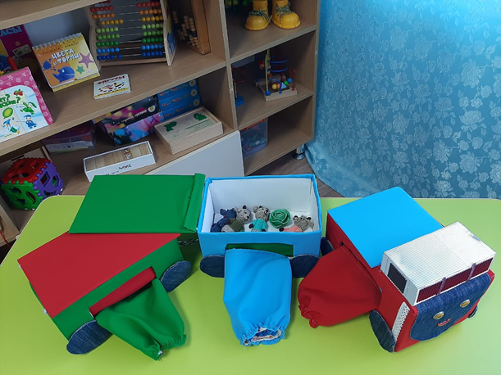
Актуальность использования данного пособия обусловлена необходимостью развитияпознавательного процесса, в работе с детьми дошкольного возраста.Одна из составляющих работ педагог – психолога это развитие познавательной сферы ребенка, так как это ключевой момент в саморазвитии личности дошкольника.
В познавательное развитие дошкольников входит такие компоненты как
1. Сенсорное развитие
2. Когнитивное развитие
3. Речь и коммуникация
4. Пространственно-временные представления
5. Элементарные математические знания
6. Развитие игровой деятельности
Практическое игровое пособие «Веселые путешествия с Паровозиком» в работе педагога – психолога можно использовать как в подгрупповой, так и в индивидуальной работе с детьми, так же можно использовать как диагностический инструментарий.
Пособие включает самодельную игрушку «поезд», состоящую из разноцветных полых «вагонов». На одной из боковых сторон каждого «вагона» находится сквозное «окно – рукав» из ткани. Крыши «вагонов» съемные, что позволяет поместить внутрь (при необходимости заменить) функциональный игровой материал. В качестве наполняемости используются готовые мелкие атрибуты для игры (занятий) – «фрукты», «овощи», «геометрические фигуры», «животные» и д.р, так же разнообразные поделочные материалы для изготовления недостающих атрибутов – фрагменты ткани и поролона, пуговицы, тесьма и др., персонажи и декорации малого размера для составления игры.
Использование пособия «Веселые путешествия с Паровозиком». способствует поддержанию у детей интереса к игре (занятию), облегчает включение детей в ролевой диалог, развитию коммуникативных навыков, развитию мелкой моторики.
Пособие рекомендовано для использования во всех возрастных группах дошкольного возраста разной направленности.
Предлагаю несколько игр – занятий которые можно использовать с помощью данного игрового пособия.
«Магазин»
Правила: предлагаем ребенку стать продавцом магазина, где у него три вагона игрушек и в разных вагонах свои игрушки, наполняя самостоятельно ребенок должен будет запомнить в каких вагонах лежат определенные игрушки.
Его задача – доставать игрушки по просьбе покупателя, покупатель говорит какая игрушка ему нужна, если такой игрушки в вагоне(магазине) нет, то продавец предлагает свои варианты.
Цель: развивать память, стимулировать общение, активизировать речь, научить распознавать слова и понятия.
«Что внутри?»
Правила: в вагонах мелкие природные материалы (шишки, желуди, каштаны, палочки, орехи и т. д). ребенок достанет каждый предмет и назовет его (в старшем возрасте можно включать правила от какого дерева или где растет).
Цель: познакомить с разнообразием природного материала, стимулировать интерес к природе.
«Парочки»
Правила: в разные вагоны можно положить парные предметы (геометрические фигуры) одинаковой формы или размера, но так чтобы они не были в одном вагоне. Задача ребенка – находить пары, ощупывая руками.
Цель: развивать способность к группировке предметов, укреплять мелкую моторику пальцев, развитие мышления.
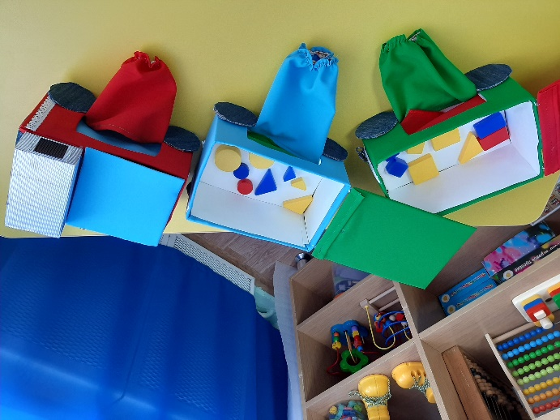
«Вспоминаем быстро»
Описание: для начала дайте ребёнку возможность изучить все предметы,которые в дальнейшем будут помещены в вагон. Далее предложите вынуть определённый предмет на ощупь, основываясь исключительно на воспоминаниях о его внешнем виде (тут могут быть любые маленькие детали, пальчиковые игры и т.д).
Подходит для детей 6-7 лет.
Задача: укрепляет ассоциативную память и способность визуализировать предметы мысленно.
«Что пропало, что появилось?»
Описание: покажите ребёнку содержимое всех вагонов, состоящее из нескольких разных предметов (фрукты, овощи, игрушки). После того как ребёнок внимательно посмотрит, переложите одну – две игрушки в другой вагон. Ребёнок на ощупь должен догадаться, какого элемента не хватает и какой появился в другом вагоне.
Задача: развивает кратковременную память и наблюдательность, мелкую моторику.
«Придумай сказку»
В вагоны наполняются персонажи из разных пальчиковых игр дети должны будут доставать каждый персонаж и придумывать постепенно сюжет.

Цель: развитие творческого потенциала, фантазии и связной речи у детей путём совместного построения сюжета с участием различных персонажей. Развитие коммуникативных навыков, эмоционального интеллекта.

